Хэшээл_5

Сэдэб: ЮУМЭНЭЙ НЭРЫН ЗОХИЛДОЛ

**Зорилго:** Юумэнэй нэрын зохилдол тухай мэдэсэ дабтаха, бэхижүүлхэ. Падеждэ байһан үгэнүүдэй синтаксическа үүргэ дабтан һануулха, аялганаар һүүлтэһэн үгэнүүдые зохилдуулхада, һуурида болодог хубилалтануудые анхарха.

Буряад хэлэн: 6-дахи класста үзэхэ һуралсалай ном. – Улаан-Үдэ: Бэлиг, 2018. – 39-дахи нюур

Юумэнэй нэрэнүүд тусхай залгалтануудые абажа, падежнүүдээр зохилдодог. Буряад хэлэн 7 падежтэй. Падеж бүхэн өөрын асуудалнуудтай.

|  |  |
| --- | --- |
| 1. Нэрын падеж  2. Хамаанай падеж  3. Зүгэй падеж  4. Үйлын падеж  5. Зэбсэгэй падеж  6. Хамтын падеж  7. Гаралай падеж | хэн? юун?  хэнэй? юунэй?  хэндэ? юундэ?  хэниие? юуе? юу?  хэнээр? юугээр?  хэнтэй? юунтэй? юутэй?  хэнһээ? юунһээ? |

Нэрын падежһээ бэшэ падежнүүдынь **хазагай** гү, али **косвенно** падежнүүд гэжэ нэрэтэй юм.

|  |  |
| --- | --- |
| Падеж | Залгалтанууд |
| Н. | залгалтагүй; |
| Х. | -ай, -эй, -ой, (-гай), -ын, (-иин, -н); |
| З. | -да, -дэ, -до, -та, -тэ, -то; |
| Ү. | -ые (-гые, -иие, -е); |
| Зб. | -аар, -ээр, -оор, -өөр, -гаар, -гээр, -гөөр,  -гаар -гөөр, -яар, -ёор; |
| Хм. | -тай, -тэй, -той; |
| Г. | -һаа, -һээ, -һоо, -гһаа, -гһээ, гһоо. |

НЭРЫН ПАДЕЖ

Хэн? Юун?

Нэрын падежэй түхэлтэй юумэнэй нэрэнүүд һууряараа хэрэглэгдэдэг үгэнүүд гээшэ, тэдэ залгалтагүй түхэлтэй үгэнүүд.

ХАМААНАЙ ПАДЕЖ

Хэнэй? Юунэй?

Хамаанай падежэй түхэлтэй үгэнүүд хэнэй? гү, али юунэй? гэһэн асуудалнуудтай али нэгэндэнь харюусажа, юумэнүүдэй хоорондохи харилсаа, хамаа (принадлежность) тэмдэглэдэг.

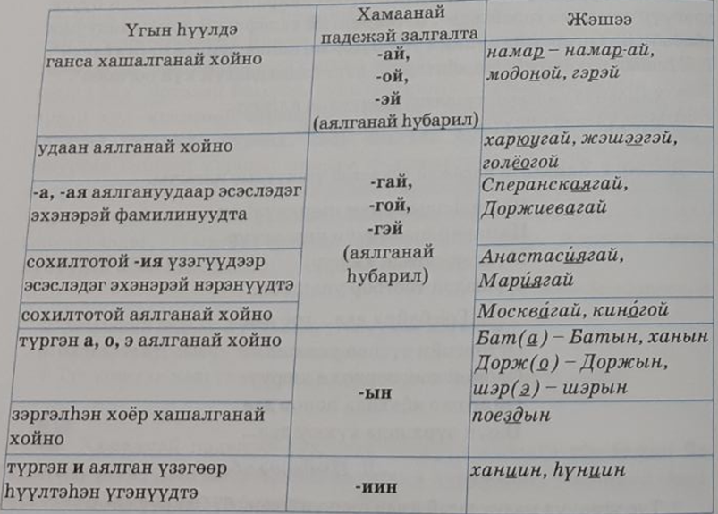

ЗҮГЭЙ ПАДЕЖ

Хэндэ? Юундэ? Хаана?

Зүгэй падежэй түхэлтэй үгэнүүд хэндэ? юундэ? хаана? гэһэн асуудалнуудай али нэгэндэнь харюусадаг. Мэдүүлэл соо үйлэ үгэтэй холбоотой байдаг. Тэрэнэй болоһон байра, зүг шэг харуулдаг.

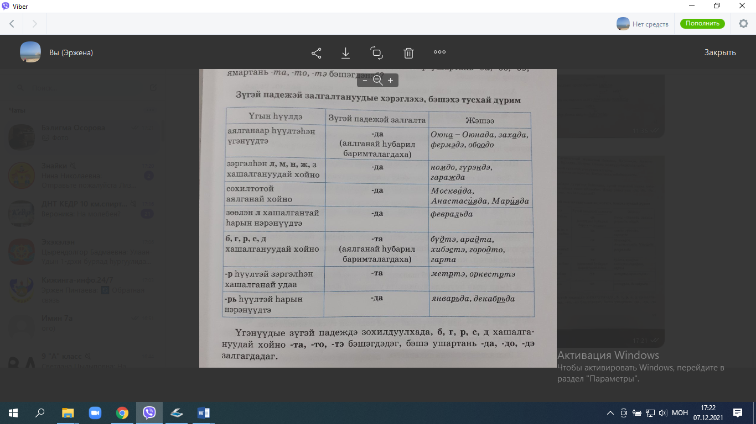

ҮЙЛЫН ПАДЕЖ

Хэниие? Юуе? Юу?

Үйлын падежэй түхэлтэй үгэнүүд хэниие? юуе? юу? гэһэн асуудалнуудай али нэгэндэнь харюусадаг. Үйлэ үгэдэ хабаатай байдаг.

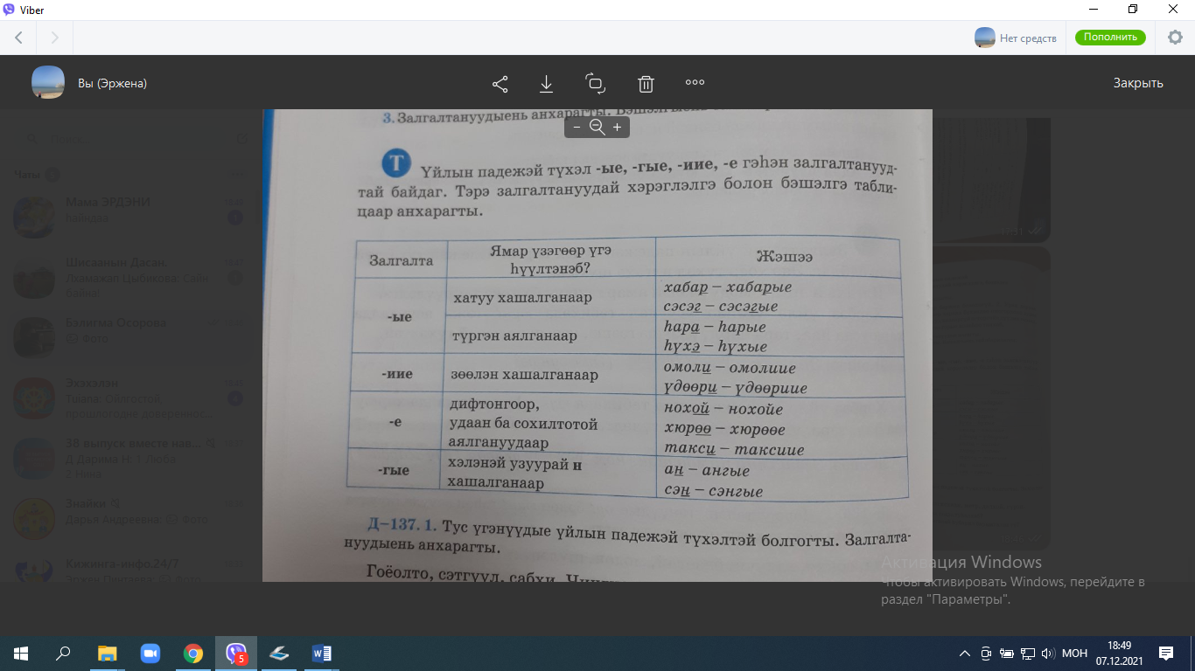

ЗЭБСЭГЭЙ ПАДЕЖ

Хэнээр? Юугээр?

Зэбсэгэй падежэй түхэлтэй үгэнүүд хэлэлгэ соо хэрэглэхэдээ, хэнээр? гү, али юугээр? гэһэн асуудалнуудай али нэгэндэнь харюусадаг.

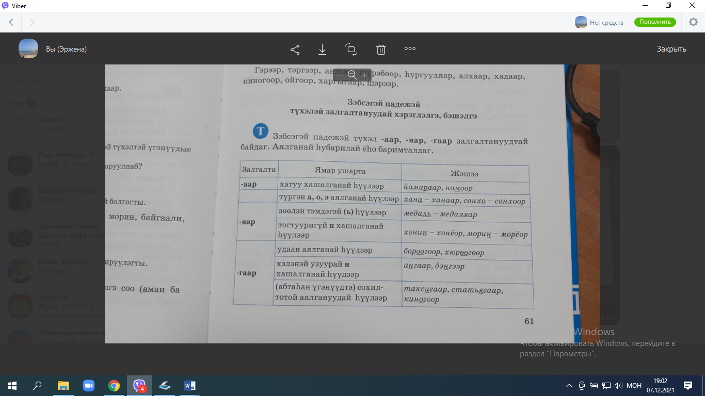

ХАМТЫН ПАДЕЖ

Хэнтэй? Юунтэй? Юутэй?

Хэнтэй? юунтэй? гэһэн асуудалнуудта харюусаһан юумэнэй нэрэнүүд хамтын падежэй түхэл абахадаа, -тай, -тэй, -той залгатануудые абадаг. Зүгөөр юутэй? гэһэн асуудалда харюусаһан түхэлтэй юумэнэй нэрэнүүд һүүлэйнгээ н хашалган гээдэг.

Жэшээ: моритой хүн, хонитой айл

ГАРАЛАЙ ПАДЕЖ

Хэнһээ? Юунһээ? Хаанаһаа?

Гаралай падежэй түхэл –һаа, -һээ, -һоо, -һөө залгалтануудтай байдаг.

Жэшээ: хабарһаа, фонетикэһээ, дэлгүүрһээ, үдэрһөө, обооһоо.

Гаралай падежэй түхэлэй үгэнүүд хэлэнэй узуурай н хашалганаар һүүлтэһэн байгаа һаа, -гһаа, -гһээ, -гһоо, -гһөө залгалтануудые абадаг.

Жэшээ: сэн-сэнгһээ, ан-ангһаа

Д-96. *Хэнэй? Юунэйб? Буряадаар бэшэжэ харуулагты.*

Мамино кольцо, крылья бабочки, дождевая вода, возле лагеря, за лесом, возле метро, лепестки лилии, берег реки, начало весны, название статьи, магазин одежды, конец года, кабинет директора, чехол телефона, подруга сестры.

*Д.-115 Тус үгэнүүдые зүгэй падежэй түхэлтэй болгогты.*

Хибэс, дабхар, модон, телевизор, тэнгэри, булган, интернат.